汽车微处理器原理与应用 实验报告

一、团队信息与分工（5分）

1.1 团队成员基本信息
姓名 | 学号 | 班级 | 组内角色
畅绍坤 | 23071140119 | 汽服2301B | 组长
张银川 | 23071140120 | 汽服2301B | 组员

1.2 个人分工说明
> 说明：
负责按照任务书要求内容以及步骤进行操作进行对应工程创建和代码录入。
根据任务书要求的实验效果查找合适的代码，以及准备相关资料和需要的软件。

1.3 团队协作过程记录
> 说明： （6月10号下午 机房）
议题：任务要求灯光按照P→R→N→D→P的顺序循环，需要查找能够表示循环运行的代码，但是代码报错。
决策结果：尝试重新输入代码但未解决问题，复查后发现对挡位定义部分代码不完善，改正后代码可正常运行。
————————————————————————————————————————

二、实验目的与原理（10分）

2.1 实验目的
> 说明： 请列出本次实验所要达到的目的和预期学习成果。
1. 掌握STM32CubeM中NVIC的优先级设置。
2. 学习使用DWT计数器实现精准按键消抖。
3. 培养硬件与软件结合的调试能力。

2.2 实验原理
> 说明： 正确阐述实验所涉及的基本原理、技术背景和相关理论知识。
外部中断原理：将PE4引脚配置为VNIC的中断功能，实现下降沿触发，在按键未按下时引脚为高电平，按下后变为低电平，产生下降沿信号，使电子板优先处理中断程序。

2.3 汽车电子应用场景
> 说明： 说明本实验在实际汽车电子系统中的应用背景和意义。
在实际汽车电子系统中，挡位信息由变速杆位置传感器采集，发送给变速箱控制单元或发动机控制单元。本实验模拟了这一基本功能。有助于理解汽车电子控制系统的输入和输出处理原理。
————————————————————————————————————————

三、硬件设计与连接（15分）

3.1 硬件连接图
> 说明： 请绘制或插入硬件连接图，清晰标注各引脚连接关系。
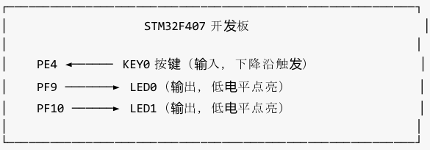
图3-1 硬件连接图

3.2 引脚配置说明
> 说明： 请阐述各引脚配置的理由和功能。
引脚 | 模式 | 上下拉 | 功能说明
PE4 | 外部中断（下降沿） | 上拉 | 按下时产生下降沿触发中断
PF9 | 推挽输出 | 无 | 驱动LED0，高电平点亮
PF10 | 推挽输出 | 无 | 驱动LED,高电平

3.3 ISP烧录电路说明
> 说明： 请说明ISP烧录电路的连接方式和烧录工具使用方法。
本实验通过USB转串口工具（CH340）配合ISP下载软件（ATK-XISP）进行固态烧录。
烧录步骤：保存编译工程后使用USB线连接电子板，根据资料提供的链接下载CH340并安装，下载并解压正点原子串口ISP软件，打开ISP软件会自动识别串口，选择正确串口后选择编译工程所在文件选择.hex文件，最后开始烧录。
————————————————————————————————————————

四、软件设计与实现（30分）

4.1 核心代码流程图
> 说明： 请绘制核心程序的流程图，清晰展示程序逻辑结构。
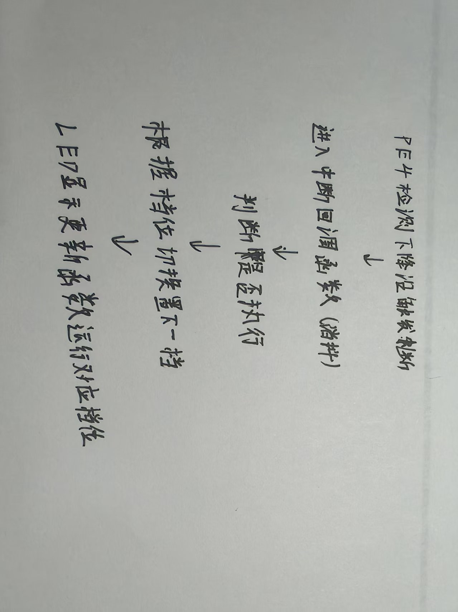
图4-1 主程序流程图

4.2 关键代码片段及注释
> 说明： 请粘贴关键代码片段，并添加详细注释说明。
// 示例：关键代码片段
void SystemClock_Config(void) {
// 配置系统时钟为72MHz
...
}
//挡位枚举定义代码，对挡位进行定义
typedef enum {
GEAR_P = 0, //停车挡
GEAR_R, //倒车档
GEAR_N, //空挡
GEAR_D //前进挡
} GearState;
volatile GearState gear = GEAR_P;

//LED显示更新函数
static void LED_Update(GearState state)
{
switch(state)
{
case GEAR_P: /P档；LED0亮，LED1灭/
HAL_GPIO_WritePin(GPIOF, GPIO_PIN_9, GPIO_PIN_SET);
HAL_GPIO_WritePin(GPIOF, GPIO_PIN_10, GPIO_PIN_RESET);
break;
case GEAR_R: /R档；LED0灭，LED1亮/
HAL_GPIO_WritePin(GPIOF, GPIO_PIN_9, GPIO_PIN_RESET);
HAL_GPIO_WritePin(GPIOF, GPIO_PIN_10, GPIO_PIN_SET);
break;
case GEAR_N: /N档；LED0灭，LED1灭/
HAL_GPIO_WritePin(GPIOF, GPIO_PIN_9, GPIO_PIN_RESET);
HAL_GPIO_WritePin(GPIOF, GPIO_PIN_10, GPIO_PIN_RESET);
break;
case GEAR_D: /D档；LED0亮，LED1亮/
HAL_GPIO_WritePin(GPIOF, GPIO_PIN_9, GPIO_PIN_SET);
HAL_GPIO_WritePin(GPIOF, GPIO_PIN_10, GPIO_PIN_SET);
break;
}
}

4.3 中断服务程序说明
> 说明： 请说明中断服务程序的配置方法、触发条件和处理逻辑。
配置方法：在配置界面左侧打开NVIC界面配置为VNIC的中断功能
触发条件：按键按下时触发
处理逻辑：实现下降沿触发，在按键未按下时引脚为高电平，按下后变为低电平，产生下降沿信号，使电子板优先处理中断程序。
4.4 团队成员负责的代码模块说明
畅绍坤：负责挡位枚举和挡位显示模块的代码编写，使得LED灯组按照编写顺序点亮和熄灭从而显示不同挡位。
张银川：负责中断回调函数部分的代码编写，判定外部按键的动作是否有效，并且让挡位显示进行循环。
————————————————————————————————————————

五、实验结果分析（20分）

5.1 实验现象记录
> 说明： 请详细记录实验过程中的各种现象。
LED闪烁频率符合预期，LED高电平亮度正常，挡位显示顺序中D，N档有顺序误差。

5.2 结果照片或视频截图
> 说明： 请插入实验结果照片或视频截图，并适当标注说明。
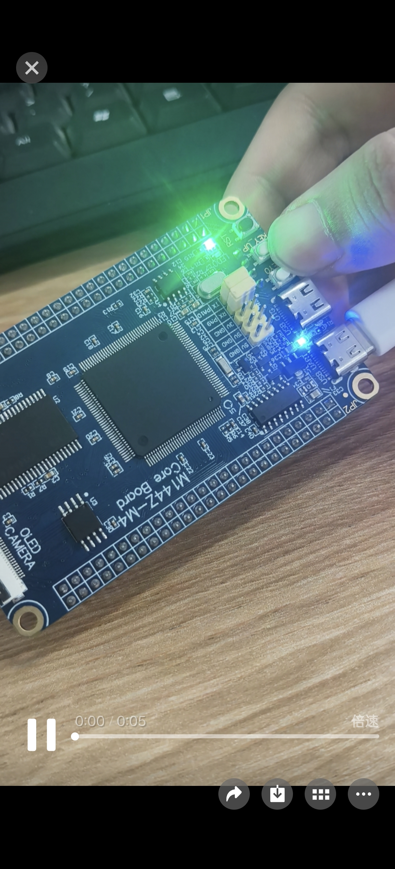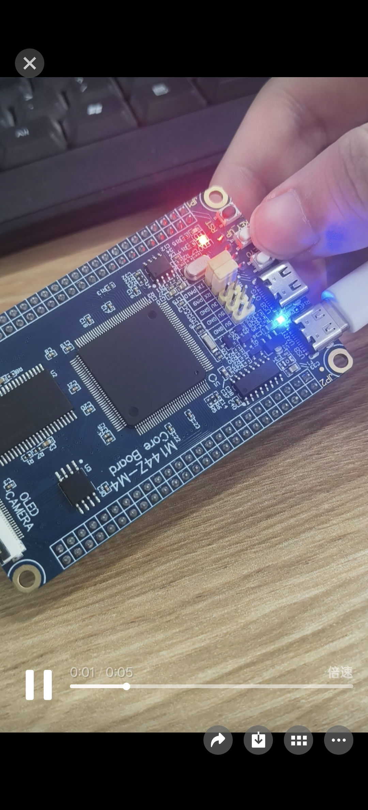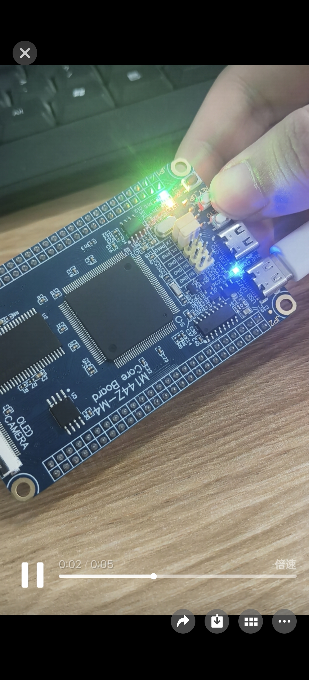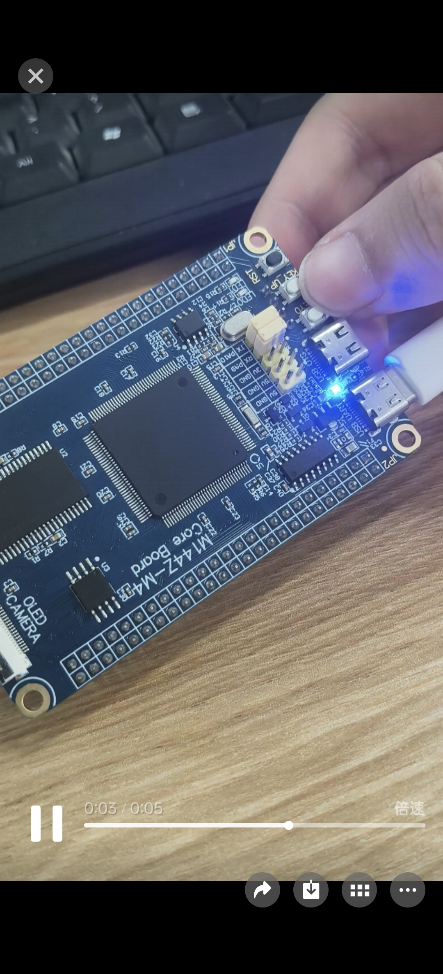
P档 R档 D档 N档
图5-2

5.3 与预期结果对比分析
> 说明： 请对比实验结果与预期结果，分析差异原因。
数据，波形，相应时间没有误差
但挡位显示顺序存在误差，D档与N档的显示顺序与任务要求相反，可能是在LED显示更新函数中两部分函数弄反了，也可能是在挡位枚举定义代码中两档位定义弄反了。
————————————————————————————————————————

六、问题与讨论（5分）

6.1 调试过程中遇到的问题
完成烧录后进行测试时，按下电子板按键，电子板LED灯光没有反应

6.2 团队协作解决过程
> 说明： 请描述团队如何协作解决上述问题。
我们先对编程好的代码再次检验依旧无错误，最后选择上传至元宝询问纠错方案，依照提供的检查方法对代码的位置和编译顺序进行检测，随后插入AI提供的代码进行运行。

6.3 个人心得体会（本部分需独立撰写）
> 说明： 请总结本次实验的个人收获、遇到的问题及解决过程，谈谈个人体会和感悟。
————————————————————————————————————————

七、思考题回答（5分）
> 说明： 请回答实验任务书中的思考题。
1. （题目1）
答： 如果配置上升沿触发，在按键松开时才会有上升信号，会使实验效果变为松开按键后切换。
2. （题目2）
答：DWT消抖不占用CPU等待时间，不影响其他任务，精度也更高。
3. （题目3）
答： 在档位切换前增加状态判断：若当前为GEAR_D，则下一次仅允许切换到GEAR_N，禁止直接跳转到GEAR_R，通过if-else分支限制状态迁移路径。
4. （题目4）
答： 中断程序的优先级很高，会打断其他程序运行，执行代码过长会提高中断操作的时间。
5. （题目5）
答： 高电平点亮。LED_Update函数中，点亮某盏LED时对该引脚写入GPIO_PIN_SET
6. （题目6）
答： 数字量信号（如霍尔式传感器的脉冲输出）或总线信号（CAN/LIN总线传输的档位报文）
7. （题目7）
答： 在挡位枚举中新添加S/L挡位，然后在灯光显示部分设置两个挡位的灯光，最后调整灯光循环顺序。
———————————————————————————————————————

八、附录：核心代码
> 说明： 请在此处粘贴完整的核心代码，代码需有详细注释。
// ============================================
// 附录：完整核心代码
// 请使用等宽字体（Consolas/Courier New）
// 关键部分必须添加注释
// ============================================
//挡位枚举定义代码，对挡位进行定义
typedef enum {
GEAR_P = 0, //停车挡
GEAR_R, //倒车档
GEAR_N, //空挡
GEAR_D //前进挡
} GearState;
volatile GearState gear = GEAR_P;

//LED显示更新函数
static void LED_Update(GearState state)
{
switch(state)
{
case GEAR_P: /P档；LED0亮，LED1灭/
HAL_GPIO_WritePin(GPIOF, GPIO_PIN_9, GPIO_PIN_SET);
HAL_GPIO_WritePin(GPIOF, GPIO_PIN_10, GPIO_PIN_RESET);
break;
case GEAR_R: /R档；LED0灭，LED1亮/
HAL_GPIO_WritePin(GPIOF, GPIO_PIN_9, GPIO_PIN_RESET);
HAL_GPIO_WritePin(GPIOF, GPIO_PIN_10, GPIO_PIN_SET);
break;
case GEAR_N: /N档；LED0灭，LED1灭/
HAL_GPIO_WritePin(GPIOF, GPIO_PIN_9, GPIO_PIN_RESET);
HAL_GPIO_WritePin(GPIOF, GPIO_PIN_10, GPIO_PIN_RESET);
break;
case GEAR_D: /D档；LED0亮，LED1亮/
HAL_GPIO_WritePin(GPIOF, GPIO_PIN_9, GPIO_PIN_SET);
HAL_GPIO_WritePin(GPIOF, GPIO_PIN_10, GPIO_PIN_SET);
break;
}
}
//中断回调函数
void HAL_GPIO_EXTI_Callback(uint16_t GPIO_Pin)
{
if (GPIO_Pin == KEY0_Pin)
{
uint32_t current_cycle = DWT_GetCycle();

if ((current_cycle - last_interrupt_cycle) > DEBOUNCE_CYCLES)
{
last_interrupt_cycle = current_cycle;
Gear_Shift();
}
}
}

//函数声明
static void DWT_Init(void);
static uint32_t DWT_GetCycle(void);
static void LED_Update(GearState state);
static void Gear_Shift(void);
————————————————————————————————————————

